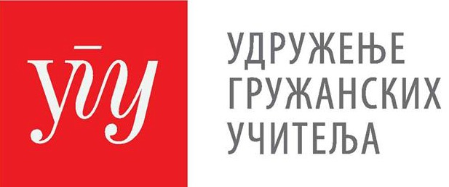
Пријава за стручни скуп
СМОТРА СТВАРАЛАШТВА У ВАСПИТНО – ОБРАЗОВНОМ ПРОЦЕСУ
„ПОКРЕНИМО СЕ“
11. јуна 2016. године у Книћу (Дом културе)
Представници који ће присуствовати пленарном делу у Дому културе | Представници који ће присуствовати Свечаној вечери у хотелу Еуро гај по цени од 1600 динара | Представници за које је потребно обезбедити смештај у хотелу Еуро гај по цени од 1250 динара
1. | 1. | 1.
2. | 2. | 2.
3. | 3. | 3.
4. | 4. | 4.
5. | 5. | 5.

Пријављујемо се за присуство на Смотри стваралаштва „Покренимо се“ која ће се одржати 11. јуна 2016. године у Книћу.

М.П

име и презиме/потпис овлашћеног лица

Молимо Вас да потписану и оверену потврду доставите путем мејла gruzanskiucitelji@gmail.com најкасије до 15. маја 2016. године.

